Preparación de ventas en Power BI
Diego Villaverde | 26 de octubre de 2026
Importé el archivo de ventas y preparé dos tablas para el modelo: clientes, con 119 registros, y transacciones, con 899 operaciones cuyo total es conocido. Conservé una operación en revisión porque faltan su total y su descuento. La carga se completó en Power BI Desktop y el proyecto quedó guardado como ventas_limpias.pbix.

Fuente y resultado de la limpieza
Usé el conector de Excel sobre ventas_original.xlsx y seleccioné la hoja VENTAS_EXPORT. La fuente contiene 20 columnas y ventas del 2 de enero de 2023 al 30 de diciembre de 2024. COD_MON identifica los importes en pesos argentinos, ARS.
Control | Cantidad
Filas originales sin encabezados | 949
Filas completamente vacías eliminadas | 4
Copias exactas excedentes eliminadas | 45
Operaciones únicas en base_ventas | 900
Clientes distintos | 119
Transacciones con total conocido | 899
Operaciones conservadas para revisión | 1

Orden de las transformaciones
- Conecté el Excel, seleccioné la hoja y promoví la primera fila a encabezados.
- Renombré las columnas, recorté espacios y caracteres de control y convertí las cadenas vacías a null.
- Quité las filas totalmente vacías y los duplicados de fila completa. Quedaron 900 operaciones.
- Convertí las fechas y los números. Normalicé emails, códigos, canales y segmentos, y transformé S y N en valores lógicos.
- Reconstruí 39 totales ausentes con cantidad, precio y descuento conocidos, conservando los importes originales.
- Creé por referencia clientes, transacciones y ventas_revision. Cargué al modelo únicamente las dos tablas finales.

Nombres descriptivos y tipos de datos
Los nombres en español y snake_case identifican el contenido de cada campo. Elegí el tipo según el significado del dato y su uso en el modelo.
Campo de origen | Nombre descriptivo | Tipo
COD_OP | operacion_id | Texto
COD_CLI | cliente_id | Texto
NOM_CLI | nombre_cliente | Texto
MAIL_CLI | email_cliente | Texto
TEL_CLI | telefono_cliente | Texto
CIU_CLI | ciudad_cliente | Texto
PROV_CLI | provincia_cliente | Texto
SEG_CLI | segmento_cliente | Texto
FLG_ACT | cliente_activo | Lógico
F_ALTA_CLI | fecha_alta_cliente | Fecha
F_VTA | fecha_venta | Fecha
COD_PROD | producto_id | Texto
DESC_PROD | nombre_producto | Texto
RUBRO_PROD | categoria_producto | Texto
CANT | cantidad | Entero
PU_VTA | precio_unitario | Decimal fijo
DTO_PCT | descuento_porcentaje | Porcentaje
TOT_VTA | total_venta_origen y total_venta | Decimal fijo
COD_MON | moneda | Texto
CANAL_VTA | canal_venta | Texto

Identificadores y teléfonos. Los conservé como texto porque representan códigos o contactos, no cantidades. Así se preservan prefijos, guiones y ceros iniciales.
Fechas. Interpreté F_ALTA_CLI como dd/MM/yyyy y F_VTA como yyyy-MM-dd seguido de una hora. Convertí ambas a Date para permitir filtros temporales sin conservar una hora que no aporta al ejercicio.
Importes y descuentos. Usé Currency, con cuatro decimales fijos, para precio y total. El descuento es un porcentaje: 0,05 representa 5 %. Los totales reconstruidos se redondean a dos decimales.
Estado y unidades. Convertí S/N a true/false y asigné número entero a cantidad porque las unidades de la fuente son enteras.

Tratamiento de nulos y duplicados
Comparé la fila completa para eliminar duplicados. Las ventas distintas de un mismo cliente se conservaron: repetir cliente_id no convierte a una transacción en duplicada.
En clientes mantuve 13 emails y 20 teléfonos como null. Son contactos desconocidos y no impiden identificar al cliente ni conservar sus compras. Reemplazarlos por datos ficticios o eliminar al cliente habría alterado la fuente.
La base sin duplicados tiene 40 totales y 45 descuentos ausentes. Para 39 totales había cantidad, precio unitario y descuento disponibles. Utilicé esos tres datos para reconstruir el importe y marqué las filas con total_reconstruido = true.
total_venta = cantidad * precio_unitario * (1 - descuento_porcentaje)
Conservé los totales que ya estaban informados. Un descuento desconocido no equivale a cero: en 44 transacciones con total informado el descuento permanece como null.
La operación OP-100080 tiene cantidad 5 y precio unitario 8,00 ARS, pero carece de total y descuento. No asigné un total de 40,00 ARS suponiendo un descuento de cero. La conservé en ventas_revision y la excluí provisionalmente de transacciones hasta confirmar el importe con la fuente.

Separación del cliente y la transacción
clientes contiene una fila por cliente_id y sus nueve atributos: identificador, nombre, email, teléfono, ciudad, provincia, segmento, estado y fecha de alta. Eliminé las repeticiones de esos atributos y validé que cada identificador fuera único.
transacciones contiene una fila por operación válida y 13 columnas: los identificadores de operación, cliente y producto; fecha; nombre y categoría del producto; cantidad; precio; descuento; total; moneda; canal y marca de reconstrucción. Los datos de contacto permanecen en clientes.
cliente_id es la clave compartida disponible para relacionar un cliente con muchas transacciones. Las consultas por referencia reutilizan el resultado limpio de base_ventas.
Consulta | Filas | Carga al modelo
base_ventas | 900 | Desactivada
clientes | 119 | Activada
transacciones | 899 | Activada
ventas_revision | 1 | Desactivada

Las tablas finales no contienen filas completamente vacías ni duplicadas. En transacciones el perfil de total_venta muestra 100 % de valores válidos, sin vacíos ni errores. Las capturas siguientes documentan la ejecución y la carga final.

Evidencia de la preparación de la base
La consulta base_ventas quedó con 22 columnas y 900 filas. El panel muestra la secuencia de limpieza, conversión de tipos y reconstrucción de totales aplicada en Power Query.
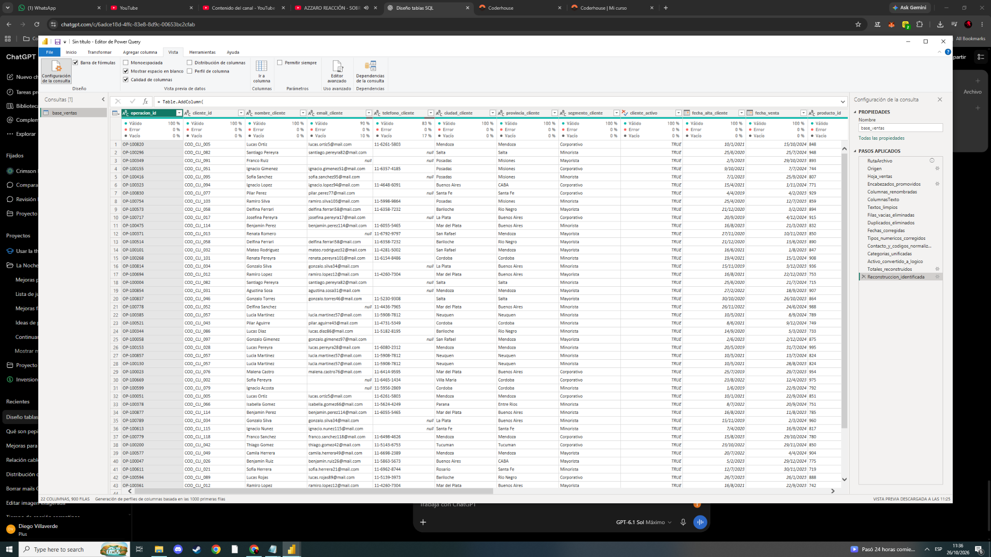
Figura 1 Detalle del panel de configuración y los pasos aplicados de base_ventas
Recuento de la consulta base mostrado en la barra de estado
Las imágenes de este documento son detalles de las capturas reales de ejecución. El encuadre se limita a las áreas pertinentes para que los nombres de los pasos y los recuentos sean legibles.

Evidencia de las tablas normalizadas

Clientes
La selección de atributos y la eliminación de repeticiones dejan 119 clientes en nueve columnas. El paso Claves_validadas comprueba que no haya identificadores nulos ni clientes repetidos con atributos distintos.
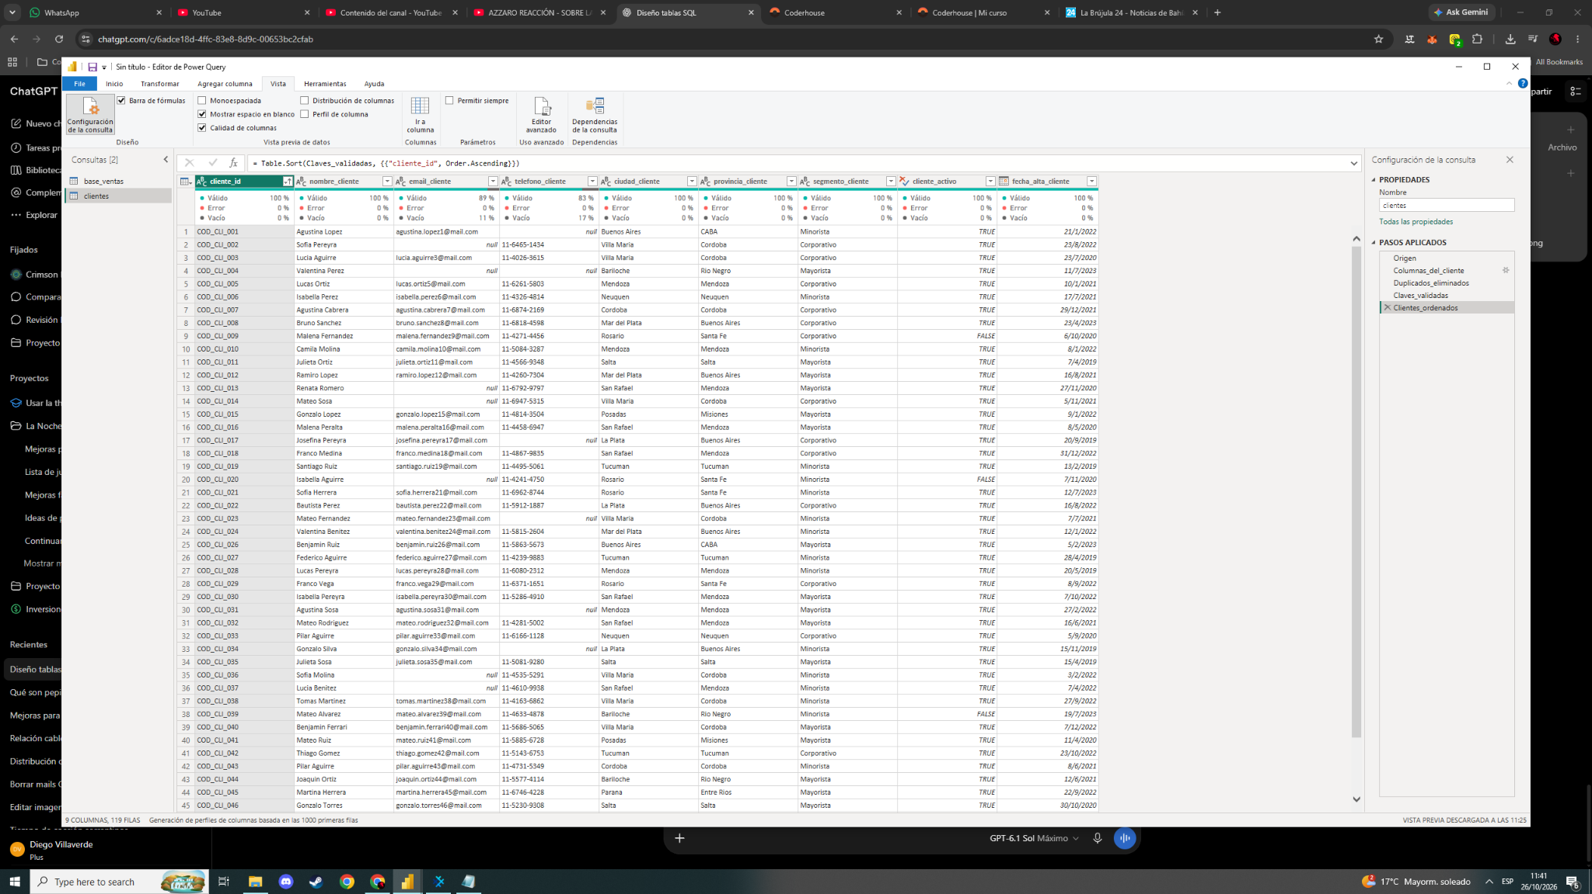
Figura 2 Consulta clientes y recuento de nueve columnas y 119 filas

Transacciones
El filtro conserva las ventas cuyo total es conocido. La selección de campos y la validación de operaciones dejan 899 filas en 13 columnas.
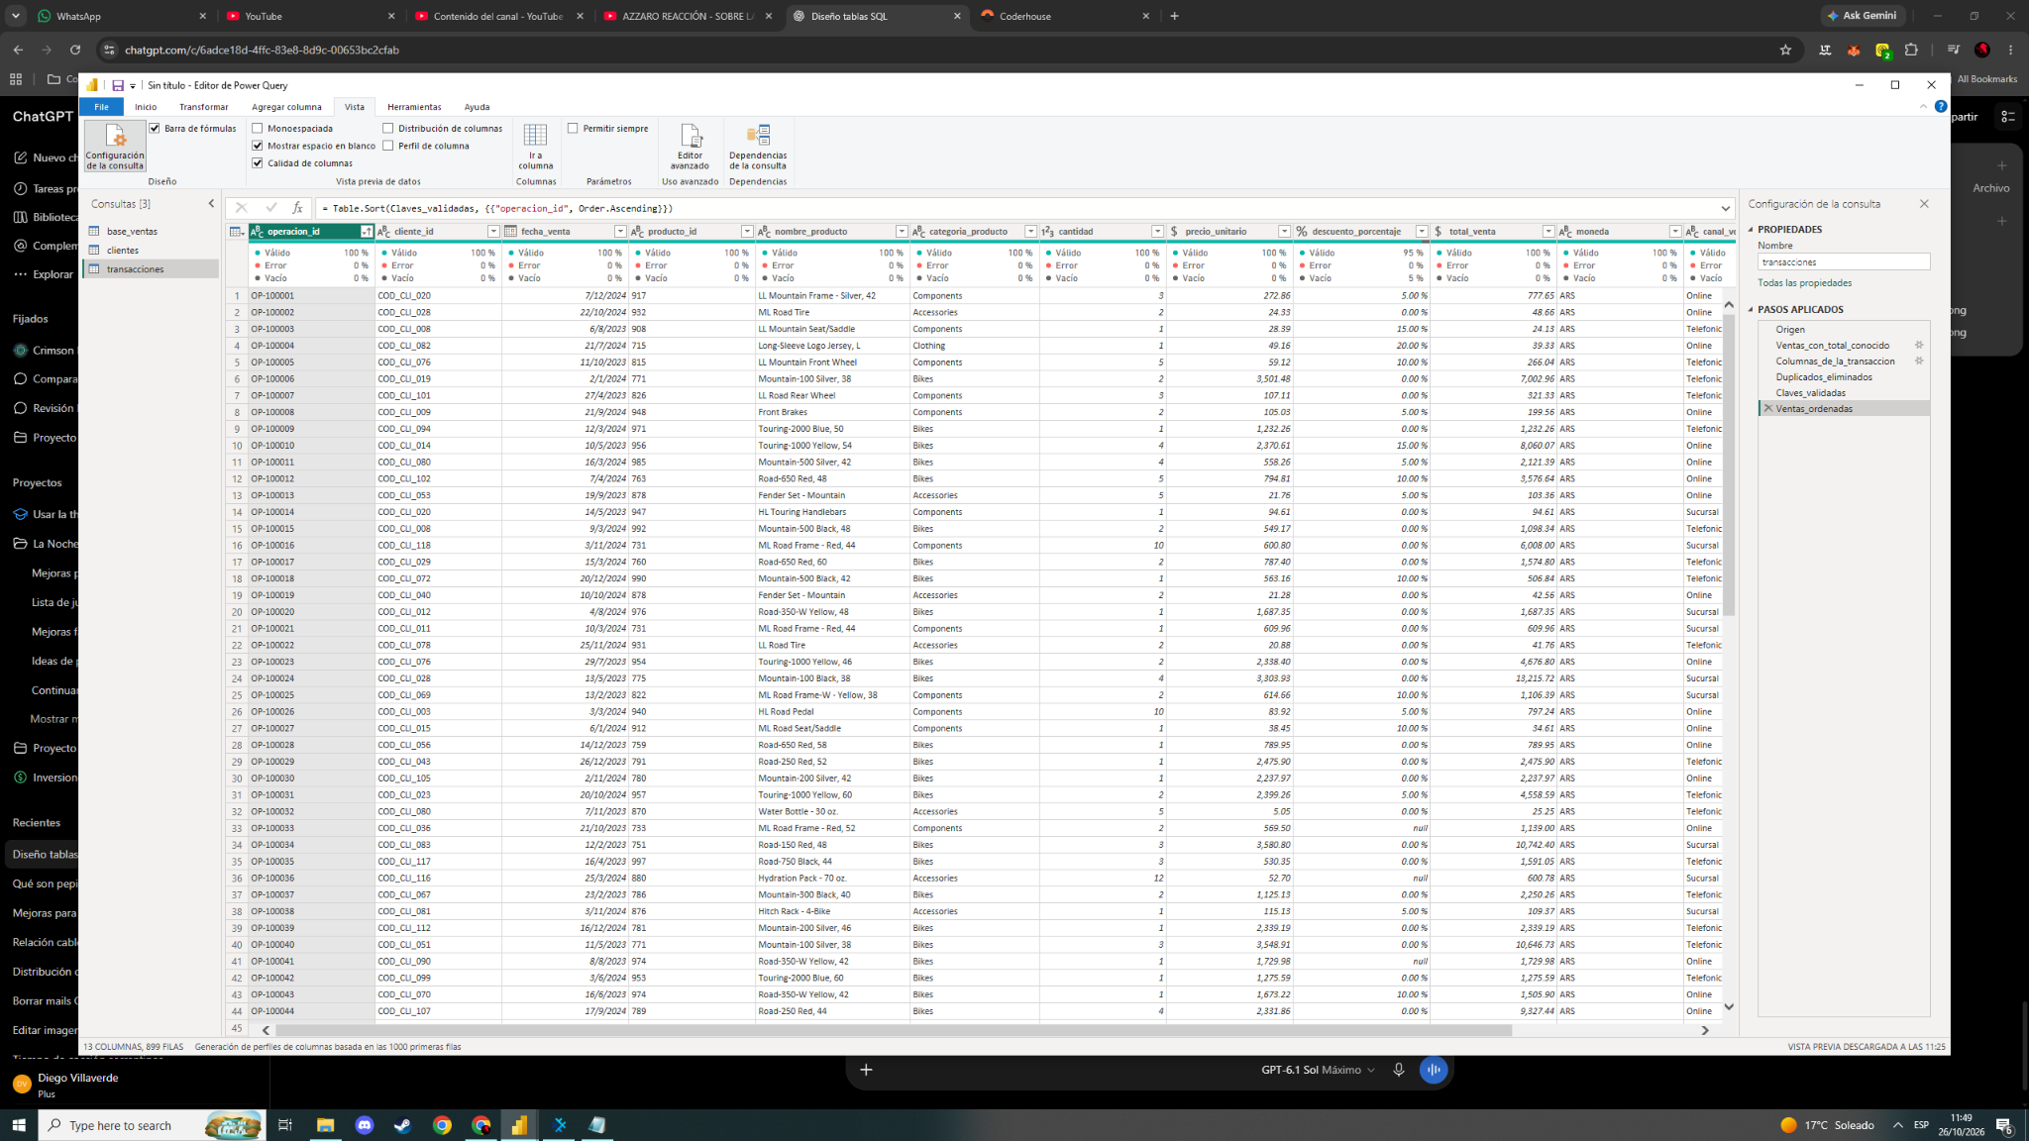
Figura 3 Consulta transacciones y recuento de 13 columnas y 899 filas

Evidencia de la revisión y la carga final

Operación pendiente de confirmar
ventas_revision conserva una sola operación, OP-100080. El paso Totales_pendientes permite localizar el registro cuyo importe no puede reconstruirse con la información disponible.
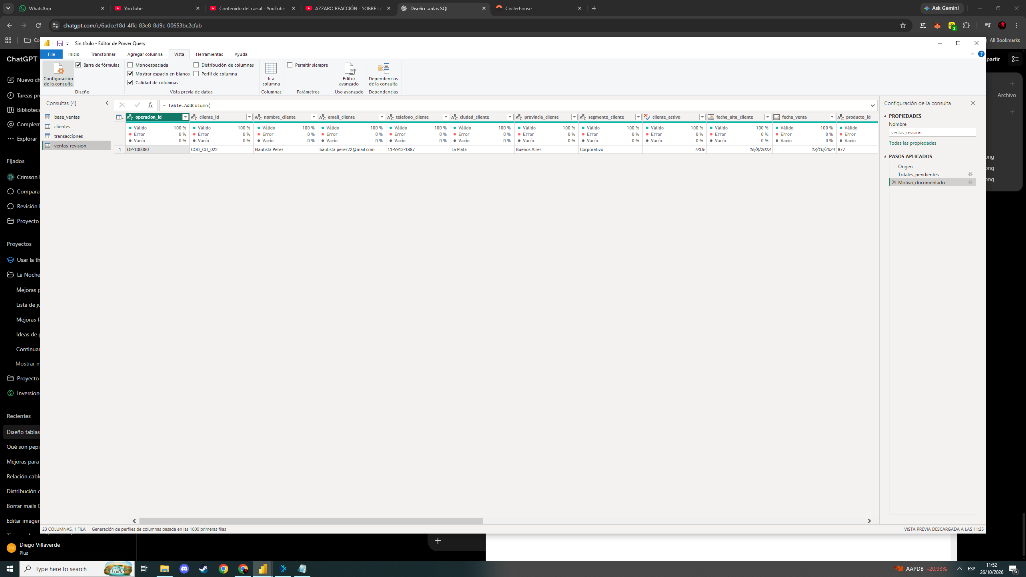
Figura 4 Identificación de OP-100080 y consulta de revisión con una fila

Carga del modelo y guardado
Después de Cerrar y aplicar, el panel Datos muestra únicamente clientes y transacciones. La barra superior confirma el guardado del proyecto ventas_limpias.
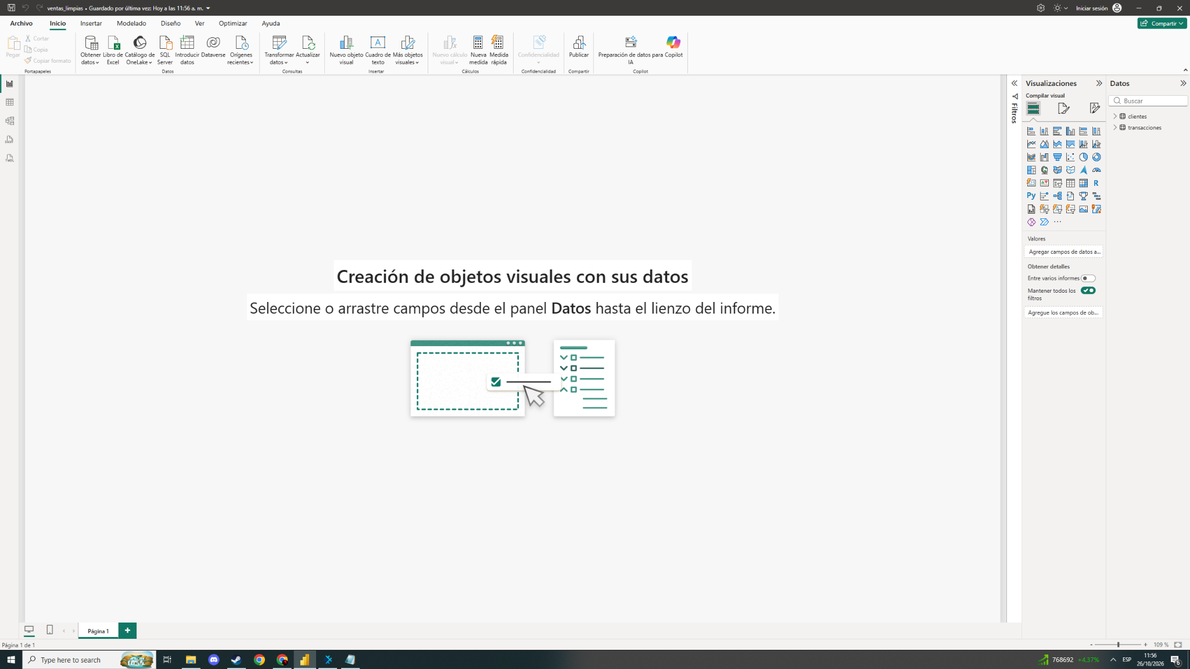
Figura 5 Tablas finales en Power BI Desktop y confirmación de guardado
Fuente de datos: hoja VENTAS_EXPORT del archivo proporcionado en la consigna.
Referencias: base de datos de la consigna; tipos de datos; pasos aplicados.

